Муниципальное бюджетное дошкольное образовательное учреждение
«Детский сад комбинированного вида № 63 «Калинка» пгт. Нижняя Мактама»
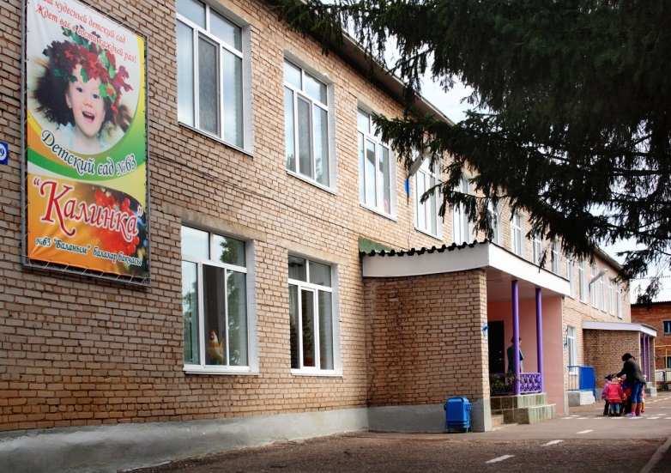

ГОД СОЗДАНИЯ УЧРЕЖДЕНИЯ:

1979 года

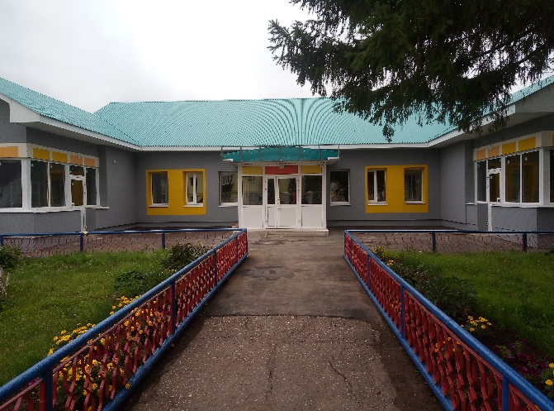
Муниципальное бюджетное дошкольное образовательное учреждение
«Детский сад комбинированного вида № 63 «Калинка» пгт. Нижняя Мактама» (филиал)

ГОД СОЗДАНИЯ УЧРЕЖДЕНИЯ:

1956 год

ХРОНОЛОГИЯ СТАНОВЛЕНИЯ УЧРЕЖДЕНИЯ:
1984 год - Ясли – сад № 3.
1992 год – Ясли – сад № 63.
1998 год – Ясли-сад № 61 передали филиалам в ясли-сад № 63.
2000 год - Альметьевское коммунальное дошкольное образовательное учреждение – детский сад № 63 «Калинка»
2001 год - Муниципальное бюджетное дошкольное образовательное учреждение «Детский сад комбинированного вида № 63 «Калинка» пгт. Нижняя Мактама».
ЗАВЕДУЮЩИЕ ДОШКОЛЬНОГО УЧРЕЖДЕНИЯ
 | ФИО | Период руководства | Награды, звания
1 | Бибарсова Людмила Георгиевна | с 17.07.1972г.-31.05.2004г. | Звание «Ветеран труда», Нагрудный знак «Отличник народного просвещения»
2 | Габитова Надежда Анатольевна | с 01.06.2004 года по 31.05.2024г. | Почетная грамота МО (МОиН) РФ, «Ветеран труда»
3. | Закирова Альбина Музагитовна | с 10.09.2024г. по настоящее время | Почетная грамота МУ «Управление дошкольного образования»

ПЕДАГОГИЧЕСКИЕ РАБОТНИКИ:
Имеющие ВЕДОМСТВЕННЫЕ (ОТРАСЛЕВЫЕ) НАГРАДЫ МО (МО и Н) СССР, РФ, РТ

1 | Почетная грамота МО (МОиН) РФ | Габитова Надежда Анатольевна | 2009 год
2 | Почетная грамота МО (МОиН) РФ | Гришина Людмила Петровна | 2014 год
3 | Почетная грамота МО (МО и Н) РТ | Багаева Ольга Валентиновна | 2016 год
4 | Почетная грамота МО (МО и Н) РТ | Бадамшина Наиля Камиловна | 2018 год
5 | Почетная грамота МО (МО и Н) РТ | Лобова Оксана Борисовна | 2019 год
6. | Знак отличия «Почетный наставник» МО (МО и Н) РТ | Осипова Ольга Ювеналевна | 2023год
7. | Нагрудный знак «За заслуги в образовании» МО (МО и Н) РТ | Багаева Ольга Валентиновна | 2023 год

Педагогические работники - представители ПЕДАГОГИЧЕСКИХ ДИНАСТИЙ

Ф.И.О.  Представителя династии-работника  уч-ия | Стаж работы по профессии (в РТ),  должность | Статус (семейный) в династии | Общий педагогический стаж членов династии | Награды и звания, присвоенные за труд в определенном виде проф. деятельности
В династии  Бадамшиной Н.К.:  1. Шакирова  Хадича Ахметзиевна | Учитель математики-  36 лет | бабушка | 36 лет | Звание  «Ветеран труда»
2. Хисматуллина Халима Каримовна | Учитель черчения и рисования  43 года | мама | 43 года | Звание  «Ветеран труда»
3. Бадамшина Наиля Камиловна | Музыкальный руководитель  32 года | дочь | 32 года | Почетная грамота МО (МО и Н) РТ

ДОСТИЖЕНИЯ УЧРЕЖДЕНИЯ

- Благодарственное письмо УО коллективу ДОУ 63 за активное участие в конкурсе «Лучший летний участок» и за создание условий для экологического воспитания и обучения детей, г. Альметьевск, 2000 г.
- Грамота за 3 место на предмет соответствия здания Правилам пожарной безопасности,2001г.
- Диплом лауреата смотра художественной самодеятельности среди сотрудников образования Альметьевского района и г. Альметьевска, посвященный 50-летию г. Альметьевска в номинации «Творческие коллективы», 2002г.
- Диплом УДО Альметьевского района и г. Альметьевска награждает коллектив детского сада №63 «Калинка» 1 место в городском смотре-конкурсе по готовности дошкольных образовательных учреждений к новому 2003-2004 учебном году, г. Альметьевск, 2003г.
- Благодарственное письмо УДО Альметьевского района и г. Альметьевска ДОУ №63 «Калинка» за участие в городском смотре-конкурсе «Реклама дошкольного учреждения -2004» и творческий подход в изготовлении рекламного материала «Своими руками», г. Альметьевск, 2004г.
- Благодарственное письмо УДО Альметьевского района и г. Альметьевска коллективу ДОУ №63 «Калинка» за высокие результаты и хорошую подготовку к новому 2004-2005 учебному году, г. Альметьевск, 2004г.
- Диплом лауреата ДОУ №63 «Калинка» в смотре художественной самодеятельности среди сотрудников ДОУ г. Альметьевска, посвященного 60-летию Победы в ВОВ, г. Альметьевск, 2005г.
- Почетная грамота ДОУ №63 «Калинка» в номинации «Техника исполнения» в конкурсе рисунков, посвященном добыче 3000000000 тонны Татарстанской нефти, г. Альметьевск, 2007г.
- Благодарственное письмо коллективу ДОУ №63 победителю в номинации «Лучшее содержание, соответствующее требованиям» городского смотра-конкурса «Уголок природы», г. Альметьевск, 2007г.
- Диплом 3 место в смотре-конкурсе «Сфетофорик-2007» среди дошкольных образовательных учреждений по профилактике детского дорожно-транспортного травматизма, г. Альметьевск, 2007г.
- Диплом МУ «УДО» АМР ДОУ №63 «Калика» 2 место в смотре – конкурсе по профилактике и предупреждению детского дорожно-транспортного травматизма «Светофорик-2008», г. Альметьевск, 2008г.
- Почетная грамота молодежной команде детского сада №63 «Калинка» 1 место в городском конкурсе «Интеллектуальный марафон» на тему «Природа – наше богатство», г. Альметьевск, 2009г.
- Диплом МУ «УДО АМР РТ» молодежной команде детского сада №63, 2 место в городском конкурсе «Я люблю тебя Россия», г. Альметьевск, 2010г.
- Грамота за 3 место в конкурсе «Юный Эрудит» среди дошкольных учреждений, сотрудничающих с ЧОУ ДОД «Эрудит», г. Альметьевск, 2010г.
- Почетная грамота МДОУ детский сад №63 «Калинка», 3 место в городском конкурсе «Эколидер», г. Альметьевск, 2010г.
- Грамота 1 место, команда «Электроник» в интеллектуальном состязании «Юный эрудит» среди ДОУ, г. Альметьевск, 2011г.
- Диплом МУ «УДО АМР РТ» ДОУ №63 «Калинка», 1 место в городском конкурсе «Мисси Мистер очарование», г. Альметьевск 2011г.
- Диплом ФГУК ГРМ за воспитание духовной культуры и нравственности, и подготовку детей к участию во Всероссийском конкурсе детского рисунка «Лес-душа России, душа народа»,
г. Санкт-Петербург, 2012г.
- Диплом УО АМР РТ ДОУ №63 «Калинка» 2 место в номинации «Художественное слово» в городском конкурсе детского творчества «Звездочки-2013», посвященного 60-летию г. Альметьевска, 70-летию татарской нефти, 2013г.
- Диплом УО АМР РТ МБДОУ №63 «Калинка» 1 место в городском конкурсе стендов, посвященных 70-летию Великой Победы, г. Альметьевск, 2015г.
- Диплом УО АМР МБДОУ «Д\с №63 «Калинка» 1 место в муниципальном конкурсе «Билингвальный детский сад-2016».
- Диплом УО АМР РТ победителя в городском конкурсе видеороликов среди ДОУ АР РТ «Один день в детском саду» в номинации «Лучшая организация коррекционной работы с детьми дошкольного возраста, имеющими отклонения в развитии в ДОУ», 2016г.
- International Eco-Schools Award Certificate (МБДОУ «Д/с № 63 «Калинка»), Сертификат 29.08.2016г.
- Диплом УО АМР РТ победителя городского конкурса муниципального этапа республиканского конкурса «Билингвальный детский сад-2017».
- Диплом победителя в номинации «Новогодняя фантазия» МБДОУ «Д/с № 63 «Калинка», в городском конкурсе «Лучший новогодний утренник». 2017г.
- Диплом победителя в номинации «Снежная фантазия» МБДОУ «Д/с № 63 «Калинка» в городском конкурсе «Зимняя фантазия» среди ДОУ АМР, 2018г.
- Всероссийский открытый смотр-конкурс «Детский сад года». Лауреат-победитель, грамота победителя, 2020г.
- Городской конкурс среди педагогов дошкольных образовательных организации АМР по профилактике и предупреждению детского дорожно-транспортного травматизма «Рабочие тетради для занятий по формированию навыков безопасного поведения у детей дошкольного возраста на улицах и дорогах» (грамота 3 место, воспитатель Хамзина А.М., учитель-логопед Лобова О.Б., ст. воспитатель Багаева О.В.), 2021г.
- Всероссийский смотр-конкурс «Образцовый детский сад 2021-2022». Письмо Исх.№ 78/3И от 31 мая 2022г. «Итоги мероприятия «Образцовый детский сад 2021-2022».
- Всероссийская выставка-смотр «Детский сад: мир любви, заботы и внимания». Грамота победителя, диплом, 2021г.
- Городской смотр-конкурс среди ДОО АМР и их воспитателей по профилактике детского дорожно-транспортного травматизма «Светофорик-2022» интегрированная образовательная деятельность «Школа юного пешехода» с использованием рабочей тетради «Речесветик» г. Альметьевск, (диплом 1 место, воспитатель Хамзина А.М.), 2022г.
32.Участие в международной программе «Эко-школы/Зеленый флаг» с 2013 по 2025г.г.
33.Всероссийский смотр-конкурс «Образцовый детский сад.». Грамота победителя. Удостоверение победителя, 2022г.
34.Всероссийский открытый смотр-конкурс «Детский сад года-2023». Диплом Лауреат- победитель, 2024г.
35.Районный этап республиканского конкурса #Эковесна2023 в номинации «Лучший детский сад». Министр экологии и природных ресурсов РТ А.В.Шадриков. г.Казань, Диплом победителя, 2023г.
36.Республиканский конкурс рисунков «Мой любимый дом» от «Домкор» Диплом за победу в номинации «Моя любимая игрушка», воспитанница Валиахметова Г.,2023г.
37.Республиканский конкурс видеороликов «Буду бдительным на льду и на воде». Диплом призера, 2 место, воспитанник Глухов Герман, 2024г.
38.Фестиваль родословной «Эхо веков в истории семьи». Диплом за участие, Семья Шигаповых., 2024г.

Коллектив детского сада, 1982 год «Работа с воспитателями»
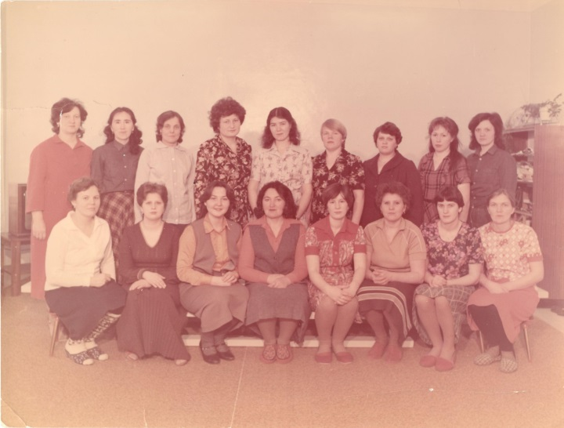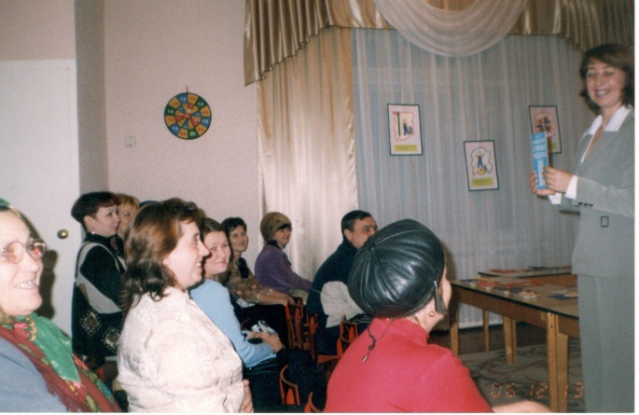

«Встреча Масленицы», 1998 год «Новый год к нам стучится», 1999 год
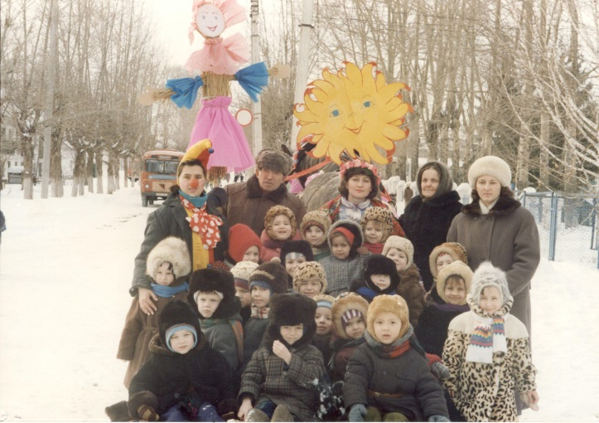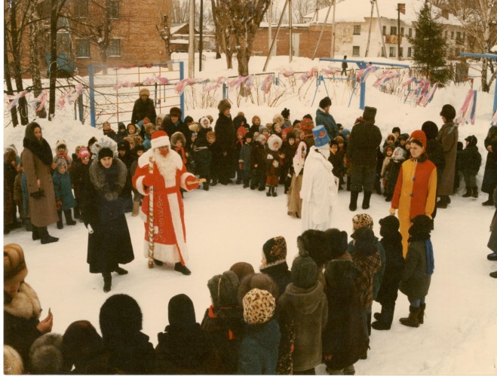

«Спасибо нашим поварам за то, что вкусно варят нам!» «Водные процедуры на свежем воздухе!»
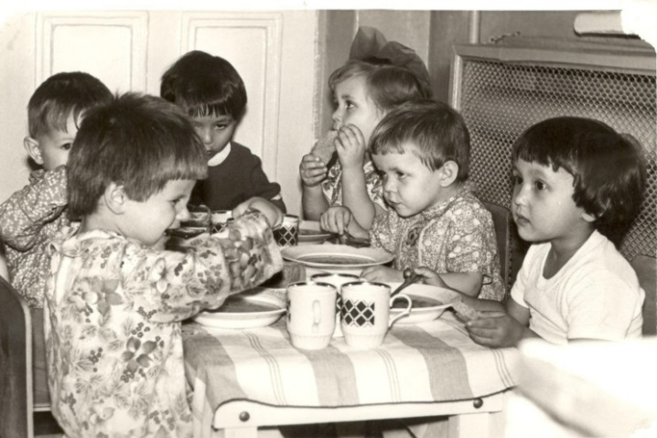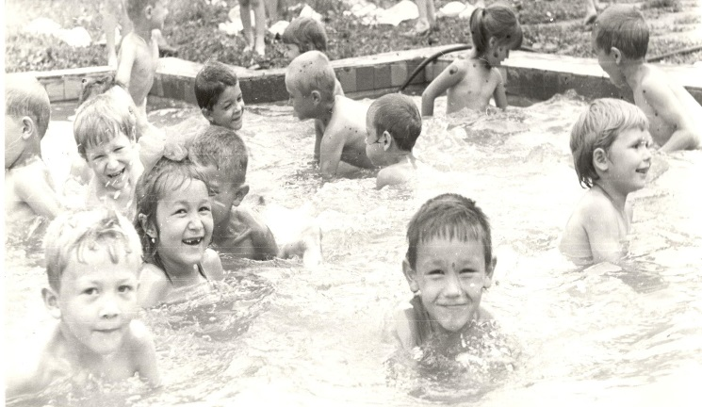

«Занятие творчеством с воспитанниками»
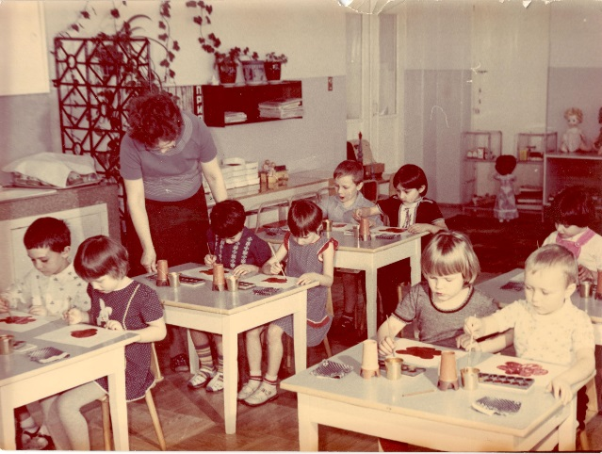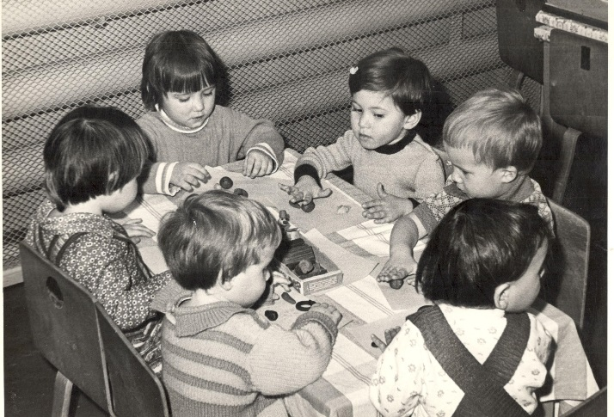

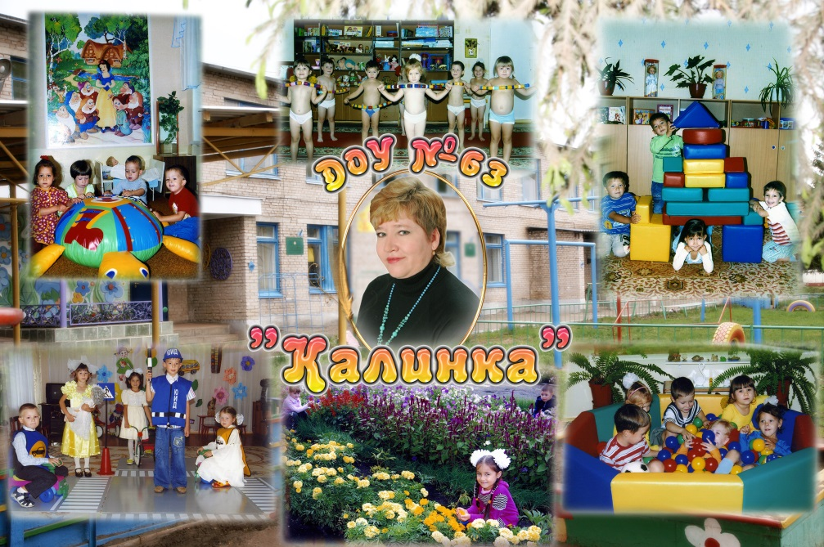

«Наш дружный коллектив» «Педагогический совет»

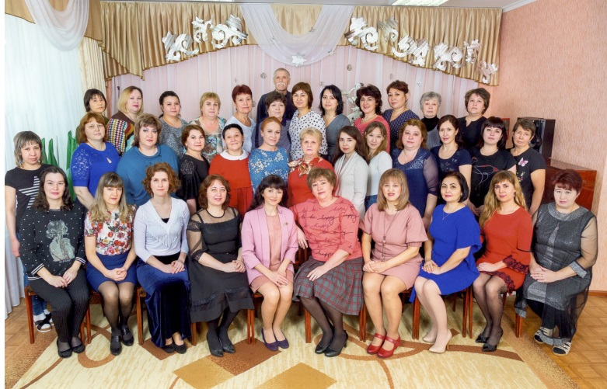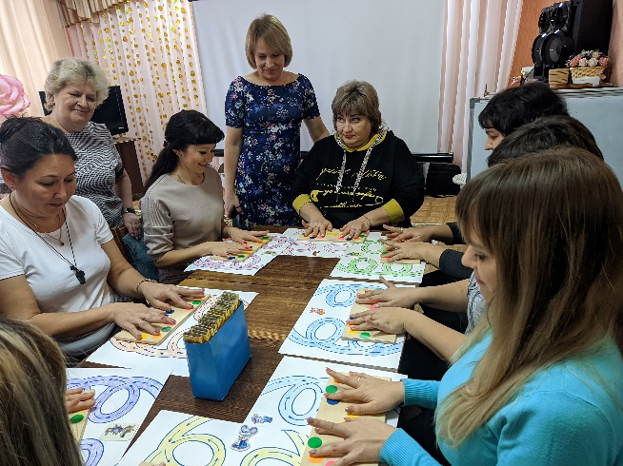

«Творческий отчет воспитанников ДОУ»
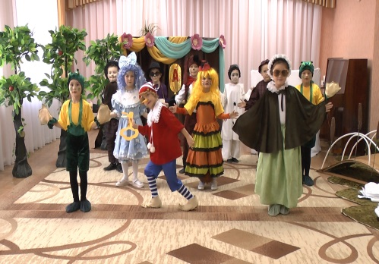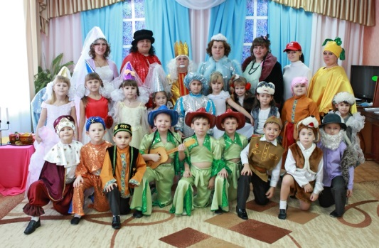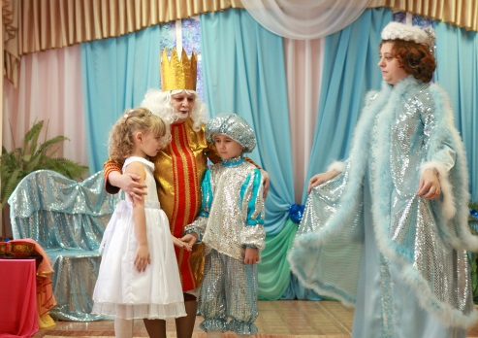

Спортивное мероприятие «А ну-ка, мамы!» «Велокросс-2021»
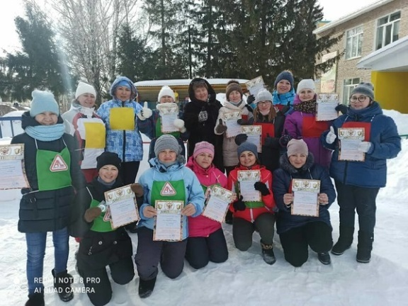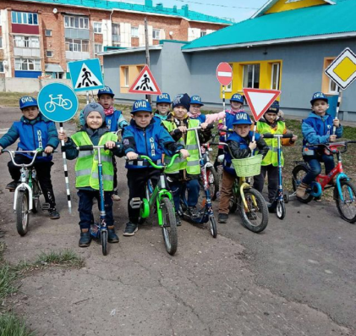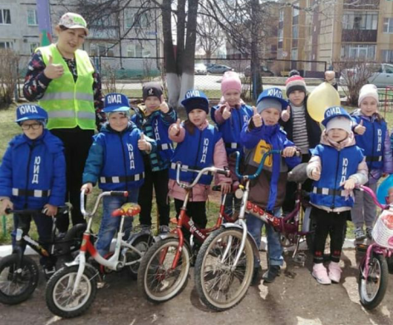

Праздник «Родная Мактама 50 лет» День пожилых в саду
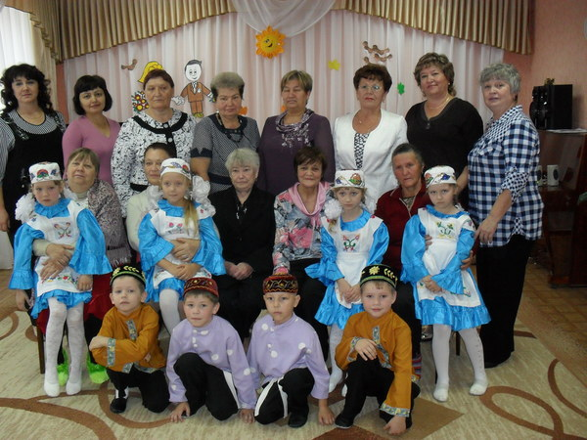

«День Победы!» «Вручение Зеленного флага»
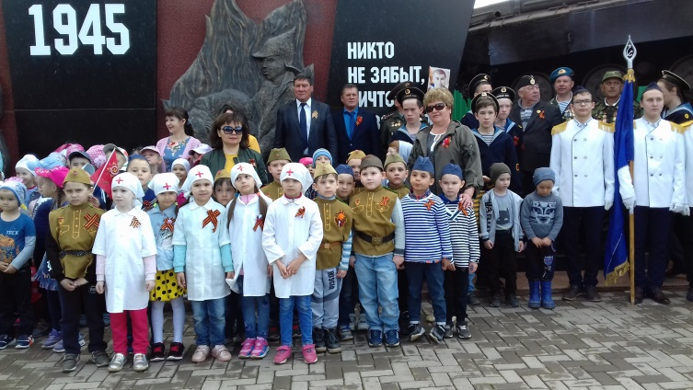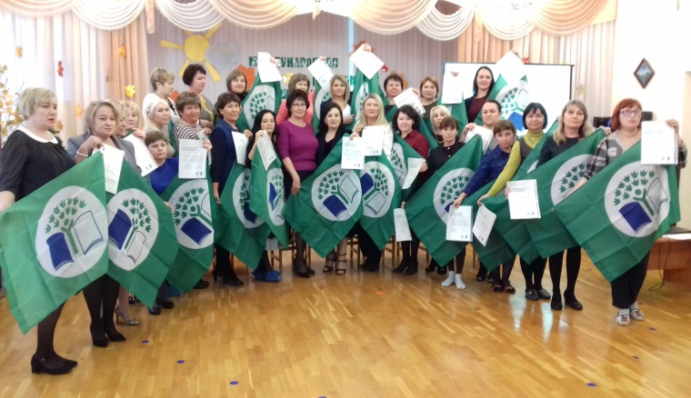

«Наша гордость!»
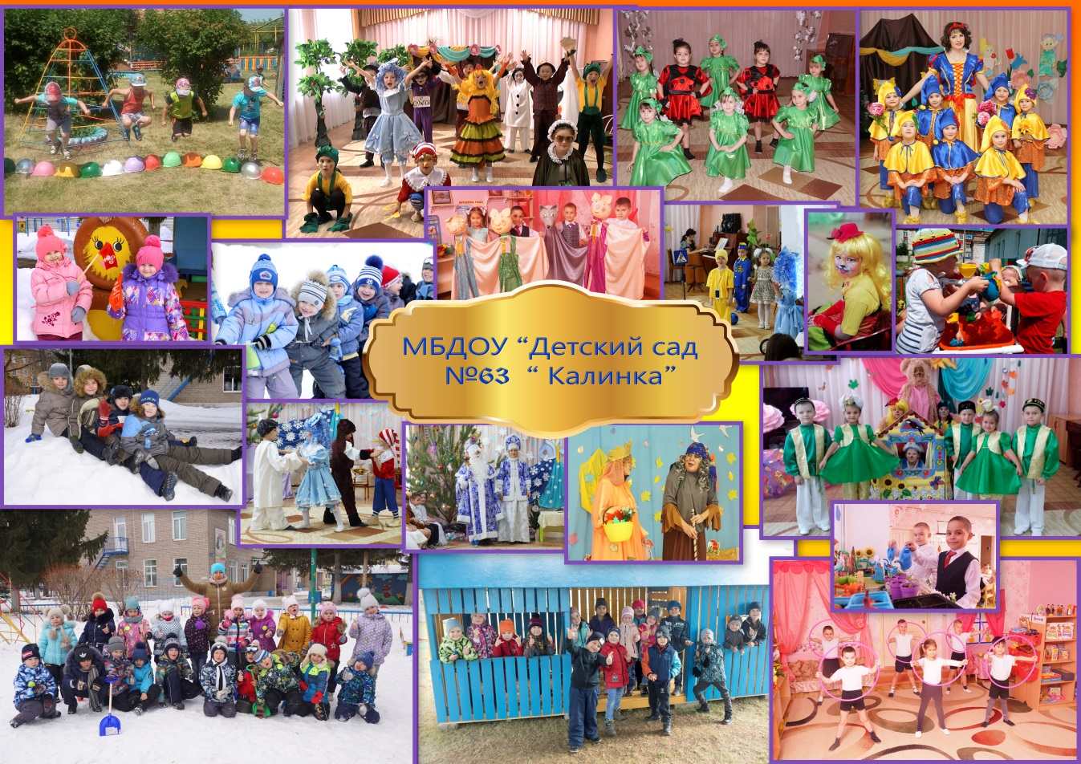

РУКОВОДИТЕЛЬ УЧРЕЖДЕНИЯ Закирова Альбина Музагитовна
ПРЕДСЕДАТЕЛЬ ПРОФКОМА Садикова Гульназ Факиловна
ПРЕДСЕДАТЕЛЬ СОВЕТА ВЕТЕРАНОВ ДОУ Осипова Ольга Ювеналевна

